**Технология «Развитие критического мышления через чтение и письмо» (РКМЧП)**

**Методы и приёмы развития мыслительных навыков учащихся.**

**Интеллект-карты.**

*Граблюк О.А.*

*Муниципальное казённое общеобразовательное учреждение*

*« Средняя общеобразовательная школа №3 г.Киренска»*

*oksana.r76@mail.ru*

1. **Введение.**

В педагогике XXI века в центре стоит личность ученика, развитие которой и является целью образования. Современный педагогический процесс ориентирован на индивидуальный подход к каждому ученику, педагогу необходимо развить в ребёнке его лучшие качества, учитывая особенности его личности, формируя положительную “Я – концепцию”, стимулируя “к учению с увлечением”, повышая уровень его образования.

Современные требования к урокам русского языка достаточно высоки. На уроках должны быть реализованы следующие взаимосвязанные задачи обучения:

• вооружение учащихся знаниями основ науки о языке;

• формирование умений практического владения русским языком (орфографическими, пунктуационными, культурно-речевыми нормами);

• умение чётко, ясно выражать свои мысли в устной и письменной речи в разных жизненных ситуациях;

• воспитание чувства ответственности по отношению к слову, чуткости к красоте и выразительности русской речи.

В ходе работы в рамках этой технологии учащиеся овладевают различными способами интегрирования информации, учатся вырабатывать собственное мнение на основе осмысления различного опыта, идей и представлений, строить умозаключения и логические цепочки доказательств, выражать свои мысли ясно, уверенно и корректно по отношению к окружающим. Технология представляет собой систему стратегий, объединяющих приемы учебной работы по видам учебной деятельности независимо от конкретного предметного содержания.

1. **Теоретическая основа.**

Технология развития критического мышления через чтение и письмо (РКМЧП) была разработана в конце XX века в США. В российской педагогической практике технология применяется с 1997 года.

Технология РКМЧП – универсальная, проникающая,“надпредметная” технология, открытая к диалогу с другими педагогическими подходами и технологиями. Это, прежде всего, подход, не являющийся способом разукрасить урок, доставить детям удовольствие от использования игровых приемов, групповых форм работы, частой смены деятельности.

Данная технология относится к типу рамочных. Своеобразной рамкой, в которую вписывается урок, является так называемая базовая модель технологии, состоящая из трех этапов (стадий): стадии вызова, смысловой стадии и стадии рефлексии.

Такая структура урока, по мнению психологов, соответствует этапам человеческого восприятия: сначала надо настроиться, вспомнить, что тебе известно по этой теме, затем познакомиться с новой информацией, потом подумать, для чего тебе понадобятся полученные знания и как ты их сможешь применить.

Каждая стадия имеет свои цели и задачи, а также набор характерных приемов, направленных сначала на активизацию исследовательской, творческой деятельности, а потом на осмысление и обобщение приобретенных знаний.

**Первая стадия – вызов**. Ее присутствие на каждом уроке обязательно. Эта стадия позволяет: актуализировать и обобщить имеющиеся у ученика знания по данной теме; вызвать устойчивый интерес к изучаемой теме; мотивировать ученика к учебной деятельности; побудить к активной работе не только на уроке, но и дома.

На данной стадии используются следующие приёмы:

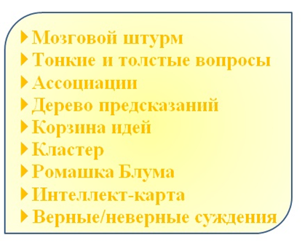

Результаты: актуализированный опыт, активизированное знание, сформированный мотив.

**Вторая стадия – осмысление**. Она дает возможность ученикам: получить новую информацию и освоить различные способы работы с ней; осмыслить информацию; соотнести новые знания с уже имеющимися. На данном этапе актуальны такие приемы, как:

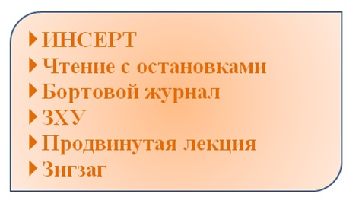

Результаты: систематизированное новое знание, укрепление целей, заявленных на стадии вызова.

**Третья стадия – рефлексия**. Здесь основным является: целостное осмысление, обобщение полученной информации; присвоение нового знания; расширение предметного поля; формирование у каждого из учащихся собственного отношения к изучаемому материалу. На данном этапе используются такие приемы, как:

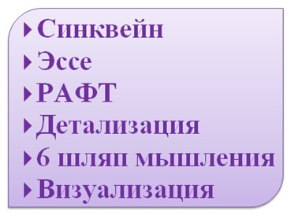

Результаты: присвоение знания; сформированное целостное представление о предмете; поставленные проблемы на дальнейшее продвижение.

1. **Кластер**

На каждой стадии учитель может использовать такой приём, как составление кластера.

Кластер – графическая форма организации, когда выделяются основные смысловые единицы, которые фиксируются в виде схемы.

Например:

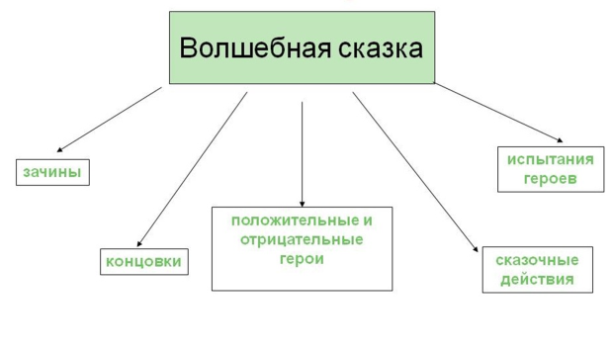

Кластер может быть представлен не только в виде графического изображения, но и в виде творческой работы:

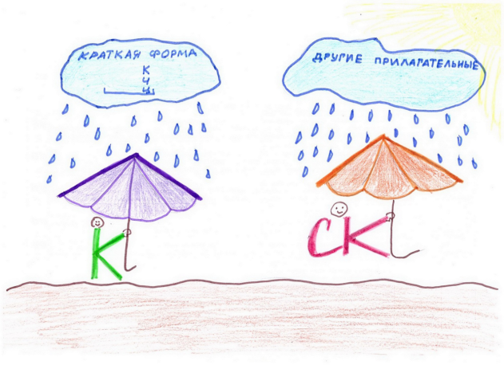

Правописание суффиксов К и

СК в именах прилагательных

Если же предстоит осмыслить большой объём информации, целесообразнее использовать интеллект-карту.

1. **Интеллект-карта.**

Интеллект-карта – это техника представления любого процесса или события, мысли или идеи в комплексной, систематизированной, визуальной (графической) форме.

Mind-maps (термин может переводиться как «интеллект карты», «карты ума», «карты мыслей», «карты мышления», «ментальные карты», «карты памяти» или «карты разума») – информация, изображаемая в графическом виде на большом листе бумаги. Она отражает связи (смысловые, причинно-следственные, ассоциативные и т.д.) между понятиями, частями и составляющими рассматриваемой области. Это понятнее, чем привычное изложение мыслей словами в письменном виде. Ведь словесное описание порождает массу лишней информации, заставляет наш мозг работать в несвойственной ему манере. В итоге это приводит к потере времени, к снижению концентрации и к быстрой утомляемости.

Цель создания карты мыслей – навести порядок в голове, получить целостную картину и отыскать новые ассоциации. Тони Бьюзен считает, что интеллект карты помогают лучше управлять мыслительными процессами и дают большую свободу мысли.

Интеллект-карты сегодня составляют предприниматели, преподаватели, ученые, дизайнеры, инженеры и люди многих других специальностей. И это понятно, ведь создание интеллект карт помогает к решению любой проблемы подойти более осмысленно, разложив ее по полочкам. Тем более что применение интеллект карт возможно в различных сферах нашей жизни.

* ***Планирование:***
* Цели на день, неделю, месяц, год …
* Праздники, мероприятия
* Бюджет
* План работы, проект
* ***Принятие решений:***
* +, - решения
* Важные факторы
* ***Подготовка презентации:***
* Ключевые слова
* Наглядный пример
* Демонстрирование основной идеи
* Раздаточный материал
* ***Обучение:***
* Конспектирование
* написание курсовых
* Подготовка к экзаменам
* ***Мозговой штурм:***
* Генерирование идей
* Принятие группового решения
* Анализ результатов деятельности

Преимущества интеллект-карт перед стандартным способом записи:

• проще работать с информацией: запоминать, понимать, восстанавливать логику.

• удобно использовать для презентации материала и наглядного объяснения своей позиции собеседникам

• позволяет проще принимать решения, создавать планы, разрабатывать проекты.

* увеличивает эффективность мозгового штурма.
* повышает продуктивность работы.
* активизирует мозговую деятельность.
* позволяет более рационально использовать время.

1. **Советы по составлению интеллект-карт.**

• Лучше, если на интеллект карте будет не более 5-7 элементов. Если элементов больше, следует сгруппировать их между собой.

• Интеллект карта должна быть логична: соблюдены отношения между элементами, что за чем идет, что к чему и как относится.

• Лучше, если на интеллект-карте будет много разных визуальных образов, которые просто запомнить: используйте различные цвета, рисунки, символы.

• Всегда удобно, когда интеллект-карта симметрична: так, запомнив одну ее часть, вы легко сможете восстановить другую.

• Центральное место в карте мышления должен занимать ключевой элемент. Если нужно отобразить временную шкалу, то обычно слева - обозначают прошедшее время, справа - будущее.

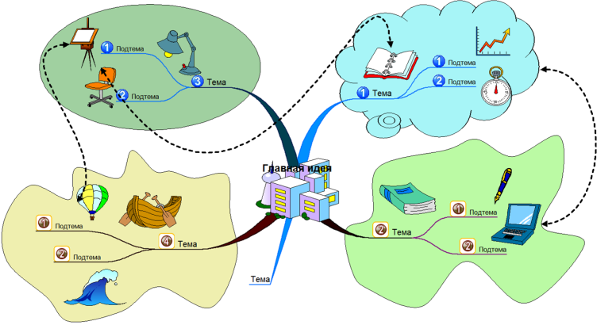

Интеллект-карты можно использовать при изучении любого предмета, на любом этапе урока, так как она помогает структурировать и логически оформить материал.

1. **Составление интеллект-карты**

В ходе работы с материалом мастер-класса участники составляют интеллект-карту.

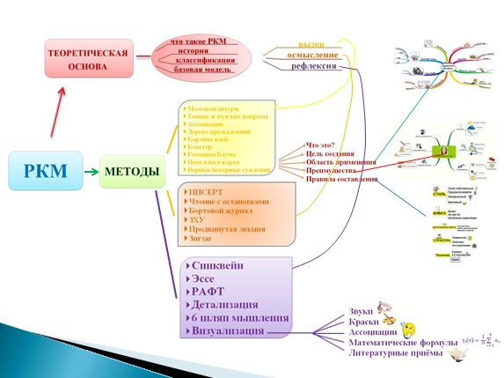

1. **Рефлексия.**

На данном этапе предлагаю участникам мастер-класса резюмировать материал, осмыслить его, сформировать своё отношение к изучаемому материалу.

Одним из приёмов осмысления является приём визуализации.

**Визуализация** – это метод направленного воображения, позволяющий модифицировать, уточнять и преобразовывать образ происходящего, метод, помогающий конкретизировать образ и сделать описание более разноплановым, красочным и свободным, является визуализация.

Люди различаются по тому, какой ведущий канал восприятия им в большей степени свойственен. Сущность визуализации заключается в том, чтобы задействовать при написании текста все основные каналы восприятия: зрительный, слуховой и кинестетический (связанный с ощущениями, чувствами).

* Какие звуковые ассоциации возникли в процессе слушания, восприятия информации?
* Какие зрительные образы?
* Если бы вы были музыкантом, какая мелодия родилась бы?
* Какими красками изобразили бы?
* Вы математик. Какие математические формулы возникли?
* Вы литератор. Какие рифмы?